
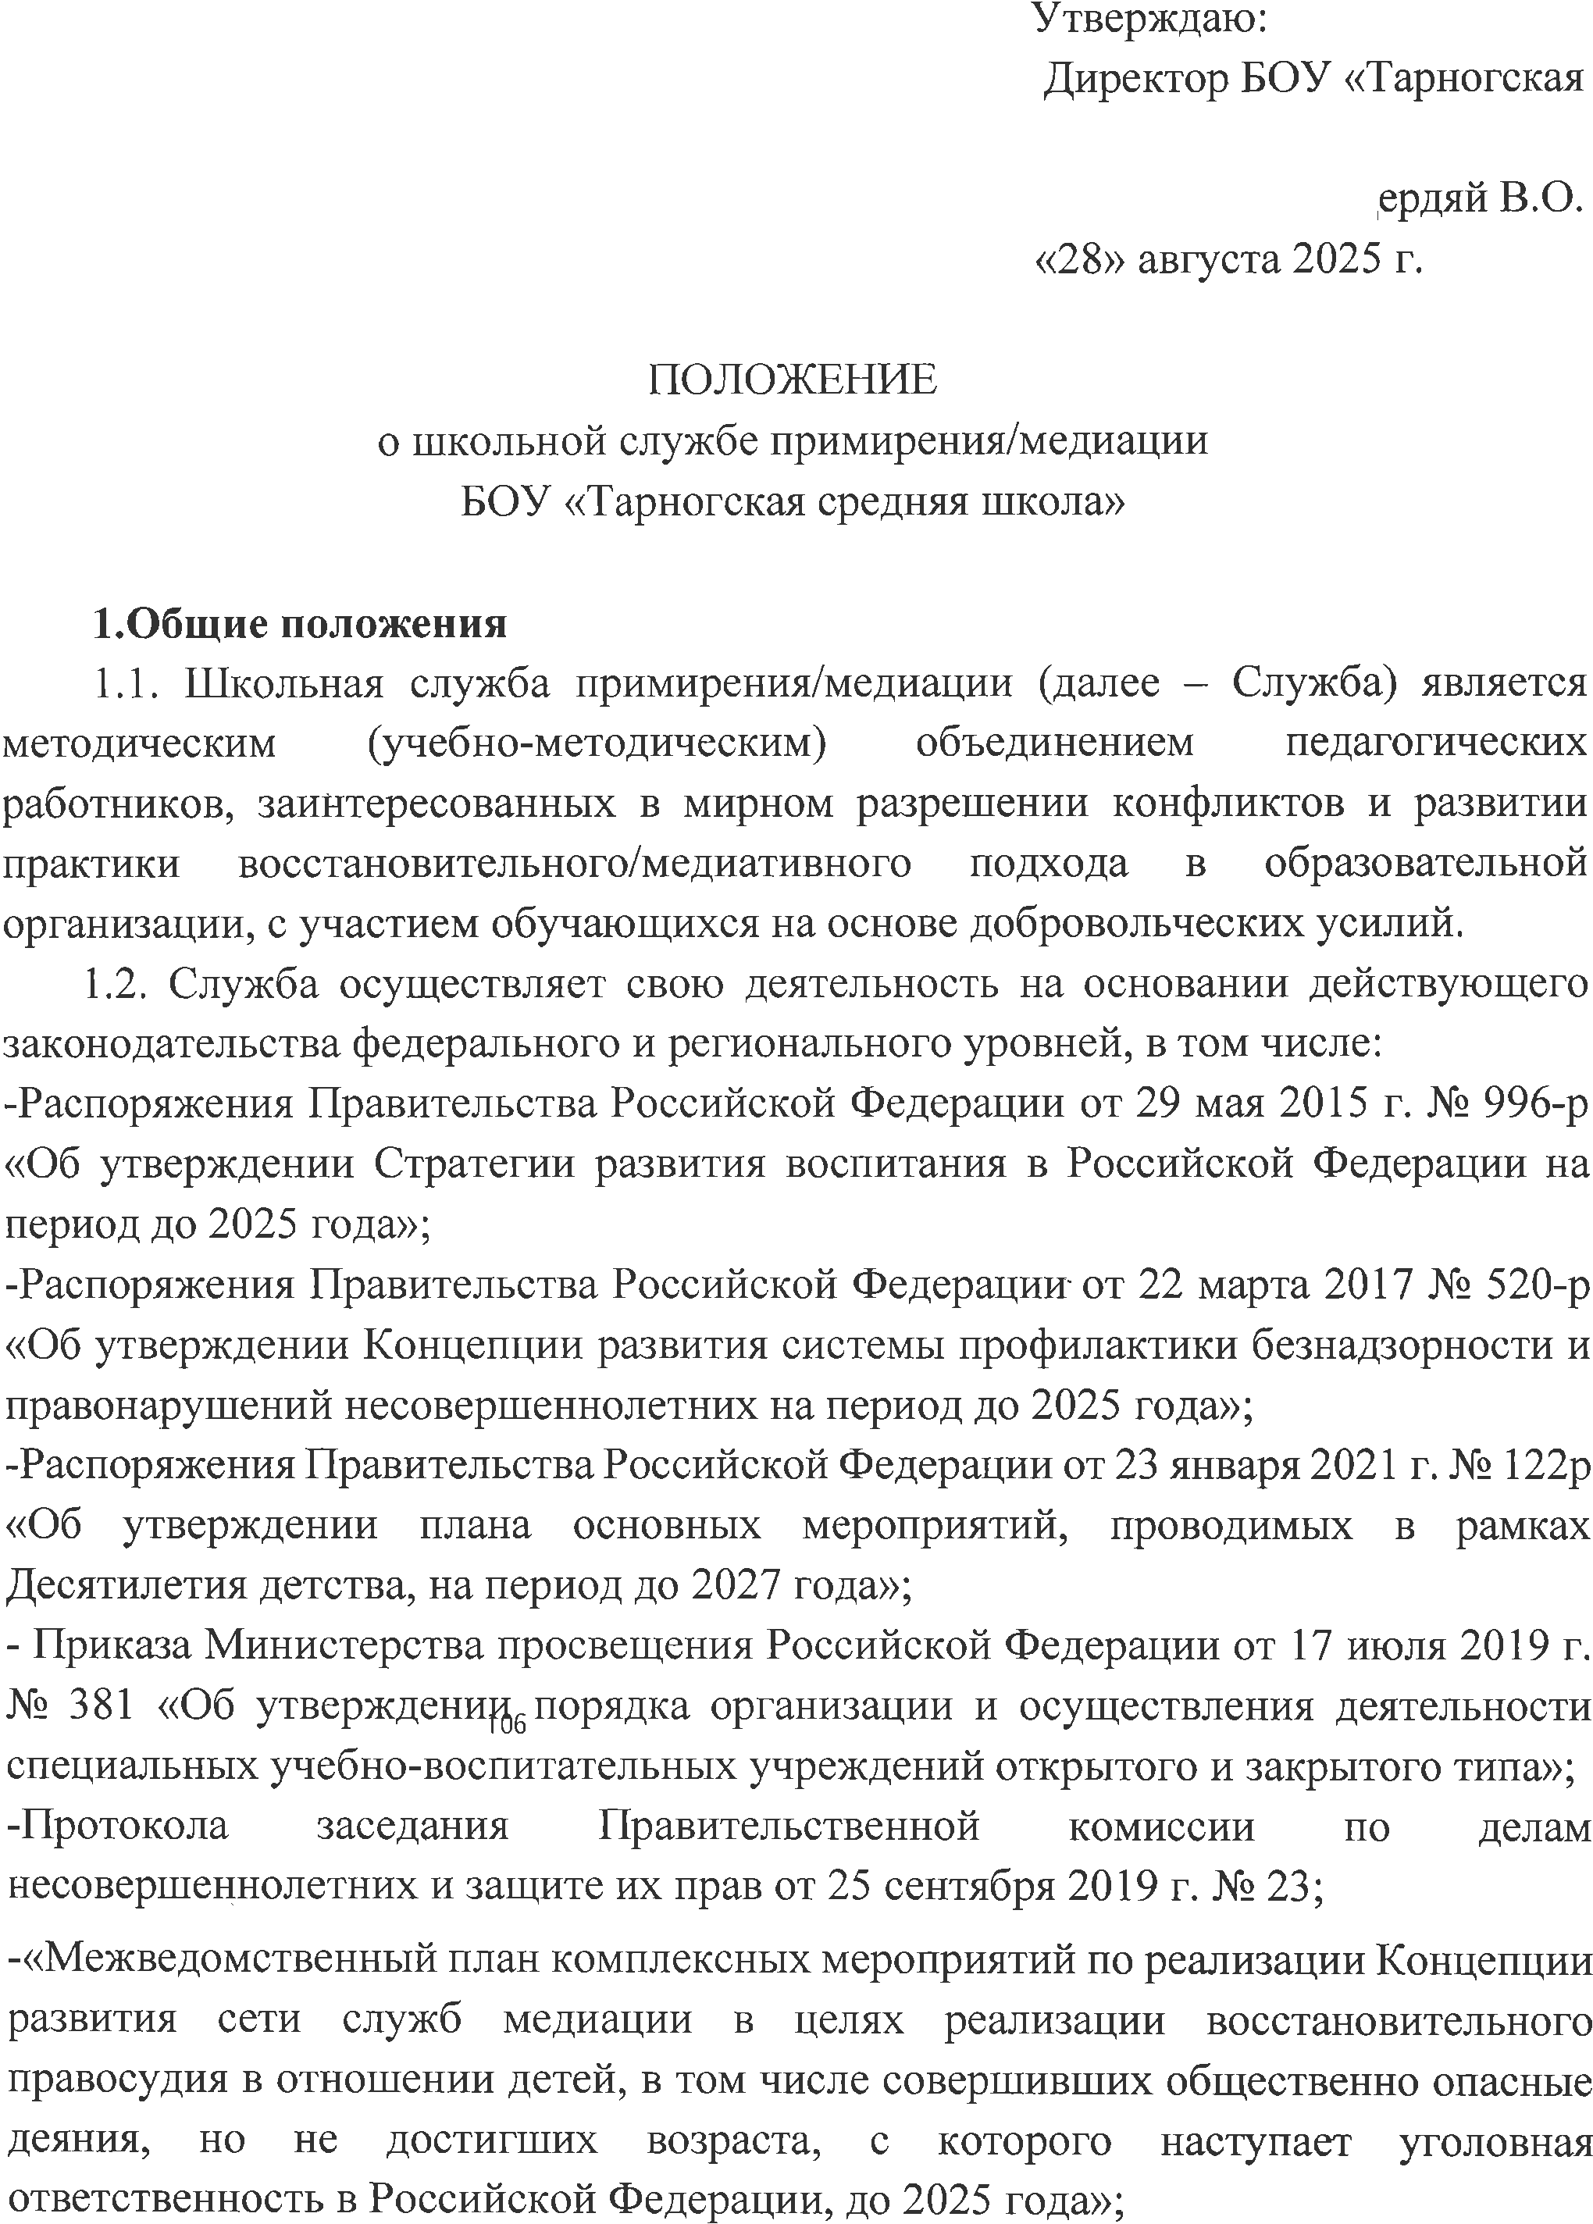


Утверждаю:
Директор БОУ «Тарногская
средняя школа»
_____________Дердяй В.О.
«28» августа 2025 г.

- Письма Мин просвещения России от 28.04.2020 № ДГ-375/07.
«О направлении методических рекомендаций» (с Методическими рекомендациями по развитию сети служб медиации (примирения) в образовательных организациях и в организациях для детей сирот и детей, оставшихся без попечения родителей).
1.3. На уровне образовательной организации деятельность Службы определяется Уставом образовательной организации, настоящим Положением.
2. Цели и задачи Службы
2.1. Целями Службы являются:
2.1.1. Повышение качества воспитательной и профилактической работы на основе принципов восстановительного и медиативного подхода.
2.1.2. Распространение среди педагогических и других работников образовательной организации, обучающихся, родителей не директивных форм разрешения споров и конфликтов.
2.1.3. Помощь участникам образовательного процесса в разрешении споров и конфликтных ситуаций на основе принципов восстановительного/медиативного подхода.
2.1.4. Снижение количества административного реагирования на конфликты, проступки, противоправное поведение и правонарушения несовершеннолетних.
2.2. Задачами службы примирения являются:
2.2.1. Проведение восстановительных программ (медиации, Кругов сообщества, семейных конференций, школьных конференций) для участников споров, конфликтов и криминальных ситуаций.
2.2.2. Обучение обучающихся и других участников образовательного процесса не директивным методам урегулирования конфликтов и осознания ответственности.
2.2.3. Организация информационно-просветительских мероприятий с участниками образовательного процесса о принципах восстановительного/медиативного подхода к реагированию на конфликты и правонарушения детей и подростков.
2.2.4. Взаимодействие с комиссией по делам несовершеннолетних и защите их прав (далее – КДН и ЗП), судом и другими субъектами системы профилактики безнадзорности и правонарушений несовершеннолетних с целью координации действий для реализации принципов восстановительного подхода.
3. Принципы деятельности службы примирения
3.1. Принцип добровольности, предполагающий как добровольное участие учащихся в организации работы службы, так и обязательное согласие сторон, вовлеченных в конфликт, на участие в восстановительной программе. Все обязательства, которые могут возникнуть у сторон в случае завершения медиации (восстановительных программ), также принимаются участниками добровольно и не могут навязываться ни медиатором, ни другой стороной.

3.2. Принцип конфиденциальности, предполагающий обязательство Службы не разглашать полученные в процессе проведения восстановительных программ. Исключение составляет информация о готовящемся преступлении, а также примирительный договор (по согласованию с участниками встречи и подписанный ими).
3.3. Принцип нейтральности, запрещающий медиатору принимать сторону какого-либо участника конфликта. Нейтральность предполагает, что служба примирения не выясняет вопрос о виновности или невиновности той или иной стороны, а является независимым посредником, помогающим сторонам самостоятельно найти решение, сделать выводы.
3.4. Принцип безопасности. Медиатор / ведущий восстановительных программ обязан обеспечить безопасность участников на совместной встрече. В случае сомнений в безопасности необходимо продолжить работу со сторонами по отдельности или отказаться от проведения совместной встречи.

4. Порядок формирования службы примирения
4.1.В состав службы примирения входят специалисты, прошедшие обучение на курсах повышения квалификации по восстановительным технологиям (в том числе медиации) не менее 72 часов.
4.2. В состав службы примирения могут входить учащиеся 7-11-х классов, прошедшие обучение проведению восстановительных программ.
4.3. Родители дают согласие в устной форме на работу своего ребенка в качестве ведущего восстановительных программ (ведущих восстановительных программ).
4.4. Руководителем (куратором) службы может быть социальный педагог, педагог-психолог или иной педагогический работник образовательной организации, прошедший обучение проведению восстановительных программ / восстановительной медиации, на которого возлагаются обязанности по руководству службой примирения приказом директора образовательной организации.
4.5. Вопросы членства в Службе, требований к учащимся, входящим в состав Службы, и иные вопросы, не регламентированные настоящим Положением, могут определяться уставом службы, принимаемым службой примирения самостоятельно.
5. Порядок работы Службы
5.1. Служба может получать информацию о случаях конфликтного или криминального характера от педагогов, обучающихся, родителей, администрации образовательной организации, членов Службы, КДН и ЗП и других источников.
5.2. В службу могут передаваться случаи конфликтного или криминального характера, рассматриваемые на административном совете / совете профилактики образовательной организации.
5.3. Служба принимает решение о возможности или невозможности применения восстановительной программы в каждом конкретном случае самостоятельно, в том числе на основании предварительных встреч со сторонами конфликта.
5.4. Восстановительная программа не может проводиться по фактам правонарушений, связанных с употреблением наркотиков и крайними проявлениями жестокости. В восстановительной программе не могут участвовать лица, имеющие психические заболевания.
5.5. В случае, если конфликтующие стороны не достигли возраста 10 лет, примирительная программа проводится в исключительных случаях.
5.6. Восстановительные программы проводятся в случае согласия конфликтующих сторон на участие.
5.7. Медиация и другие восстановительные программы не требуют обязательного согласия со стороны родителей. Однако руководитель Службы старается по возможности информировать и привлекать родителей для участия в восстановительных программах.
5.8. Если действия одной или обеих сторон конфликта могут быть квалифицированы как правонарушение или преступление, для проведения программы необходимо согласие родителей или их участие во встрече.
5.9. В сложных ситуациях (как правило, если в ситуации есть материальный ущерб, среди участников есть взрослые, в случае криминальной ситуации) руководитель Службы принимает участие в программе. Ее результаты и достигнутая договоренность может учитываться при вынесении решения по делу.
5.10. В случае если примирительная программа планируется, когда дело находится на этапе дознания, следствия или в суде, о ее проведении ставится в известность администрация образовательной организации и родители. При необходимости производится согласование с соответствующими органами внутренних дел.
5.11. Переговоры с родителями и должностными лицами проводит руководитель Службы.
5.12. Служба самостоятельно определяет сроки и этапы проведения программы в каждом отдельном случае.
5.13. В случае, если в ходе примирительной программы конфликтующие стороны пришли к соглашению, достигнутые результаты могут фиксироваться в письменном примирительном договоре или устном соглашении. Решение о необходимости письменного примирительного договора в случае конфликтной ситуации принимает руководитель Службы. Примирительный договор обязателен по криминальным случаям.
5.14. При необходимости служба примирения передает копию примирительного договора администрации образовательной организации.
5.15. Служба помогает определить способ выполнения обязательств, взятых на себя сторонами в примирительном договоре, но не несет ответственность за их выполнение. При возникновении проблем в выполнении обязательств служба примирения может проводить дополнительные встречи сторон и помочь сторонам осознать причины трудностей и пути их преодоления, что должно быть оговорено в письменном или устном соглашении.
5.16. При необходимости служба примирения информирует участников восстановительной программы о возможностях других специалистов (социального педагога, педагога-психолога, специалистов учреждений социальной сферы, социально-психологических центров).
5.17. Служба примирения рекомендует участникам конфликта на время проведения процедуры медиации воздержаться от обращений в вышестоящие инстанции, средства массовой информации или судебные органы.
5.18. Деятельность службы примирения фиксируется в журнале регистрации конфликтных ситуаций, отчетах за год, которые являются внутренними документами службы.
5.19. При необходимости, служба примирения получает у сторон разрешение на обработку их персональных данных в соответствии с законом «О персональных данных» 152-ФЗ.

6. Организация деятельности службы
6.1. Администрация образовательной организации предоставляет Службе помещение для сборов и проведения восстановительных программ, а также возможность использовать иные ресурсы образовательной организации (оборудование, оргтехнику, канцелярские принадлежности, средства информации и другие).
6.2. Оплата работы руководителя и участников Службы может осуществляться из средств фонда оплаты труда образовательной организации или из иных источников.
Служба в рамках своей компетенции взаимодействует с педагогом-психологом, социальным педагогом и другими специалистами образовательной организации.
6.3. Должностные лица образовательной организации оказывают Службе содействие в распространении информации о деятельности службы среди педагогов, родителей и обучающихся.
6.4. Администрация образовательной организации содействует Службе в организации взаимодействия с педагогами образовательной организации, а также социальными службами и другими организациями. Администрация поддерживает обращения педагогов и учащихся (воспитанников) в Службу, а также содействует освоению ими навыков восстановительного разрешения конфликтов и криминальных ситуаций.
6.6. В случае если стороны согласились на примирительную встречу, то применение административных санкций в отношении данных участников конфликта приостанавливается. Решение о необходимости возобновления административных действий принимается после получения информации о результатах работы службы примирения и достигнутых договоренностях сторон.
6.7. В случае если восстановительная программа проводилась по факту, по которому возбуждено уголовное дело, администрация образовательной организации может ходатайствовать о приобщении к материалам дела примирительного договора, а также иных документов в качестве материалов, характеризующих личность обвиняемого, подтверждающих добровольное возмещение имущественного ущерба и иных действий, направленных на заглаживание вреда, причиненного потерпевшему.
6.8. Администрация образовательной организации поддерживает участие руководителя и участников Службы в совещаниях, супервизиях, обучение на курсах повышения их квалификации, стажировках.
6.9. Служба примирения может вносить на рассмотрение администрации предложения по снижению конфликтности в образовательной организации.

7. Заключительные положения
7.1. Настоящее положение вступает в силу с момента утверждения.
Изменения в настоящее положение вносятся руководителем образовательной организации по предложению Службы, управляющего совета или органов школьного самоуправления по мере необходимости.
  - Изменения в настоящее положение вносятся руководителем образовательной организации по предложению Службы, управляющего совета или органов школьного самоуправления по мере необходимости.

